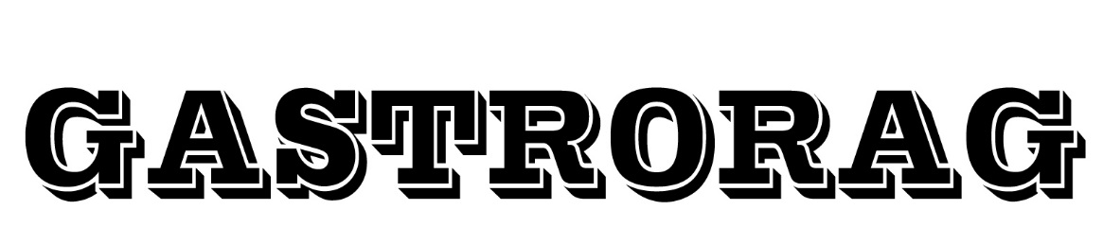

ПАСПОРТ
ХЛЕБОРЕЗАТЕЛЬНАЯ МАШИНА
МОДЕЛЬ:TR-12

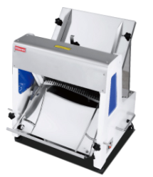

ВНИМАНИЕ! ДАННЫЙ АППАРАТ ЯВЛЯЕТСЯ ПРОФЕССИОНАЛЬНЫМ ЭЛЕКТРОПРИБОРОМ И НЕ ПРЕДНАЗНАЧЕН ДЛЯ БЫТОВОГО ИСПОЛЬЗОВАНИЯ!

НАЗНАЧЕНИЕ
Оборудование предназначено для нарезания пшеничного и ржаного хлеба (батонов, багетов, буханок).

ТЕХНИЧЕСКИЕ ХАРАКТЕРИСТИКИ

Общиеданные | Модель | TR-12
 | Описание | Настольная, полуавтоматическая
 | Установочнаямощность, кВт | 0,25
 | Параметрыэлектросети | 220/50/1
 | Материалкорпуса | нерж.сталь
Характеристики | Толщина нарезки, мм | 12
 | Производительность, кусков | 31

ПОРЯДОК РАБОТЫ
ПЕРВОЕ ВКЛЮЧЕНИЕ ОБОРУДОВАНИЯ
- Очистите оборудование в соответствии с инструкциями раздела «Обслуживание и уход».
- Рекомендуется перед началом эксплуатации пропустить через машину несколько батонов хлеба с целью очистки внутренних узлов оборудования от грязи и остатков защитной смазки.

ВКЛЮЧЕНИЕ ОБОРУДОВАНИЯ
- Установите оборудование на ровную горизонтальную поверхность.
- Включите питание (вставьте вилку в розетку).
- Положите батон в лоток для нарезки и зафиксируйте его положение с помощью верхних черных винтов. Используйте не горячий, аостывший хлеб.
- Зафиксируйте высоту нижнего лотка с помощью нижних черных винтов так, чтобы куски хлеба не смогли выпасть во время работы.
- Нажмите на зеленую кнопку (on).

ВЫКЛЮЧЕНИЕ ОБОРУДОВАНИЯ
1. Нажмите на красную кнопку (off)
2. Выньте вилку сетевого шнура из розетки.

ОБСЛУЖИВАНИЕ И УХОД
Все работы по обслуживанию выполняются на оборудовании, отключенном от электросети.
Не допускается использовать для очистки оборудования абразивные материалы, колющие и режущие предметы.

Ежедневнопоокончанииработы:
- Очистите поверхности, соприкасающиеся с хлебом, чистой сухой тканью или мягкой щеткой.
- Очистите корпус оборудования мягкой тканью или губкой.

ТЕХНИКА БЕЗОПАСНОСТИ
- Установка оборудования и подключение к электросети осуществляется только квалифицированными специалистами.
- Оборудование предназначено только для нарезания хлеба. Не допускается использовать оборудование не по назначению.
- При работе с оборудованием рекомендуется носить специальную рабочую одежду. Не допускается носить свободную одежду, шарфы, шейные платки, галстуки, драгоценности и т.п. Рукава должны быть застегнуты. Волосыдолжныбытьзабраныкосынкой.
- Не допускается засовывать внутрь включенного оборудования руки и посторонние предметы.
- При работе с оборудованием следует соблюдать осторожность, т.к. ножи очень острые.
- Не допускается оставлять включенное оборудование без присмотра.
- Запрещается проводить работы по обслуживанию оборудования, не отключив его от электросети.
- Не допускается мыть оборудование под прямой струей воды.
- При возникновении любых неисправностей следует обращаться к специалистам службы сервиса.

ХРАНЕНИЕ И ТРАНСПОРТИРОВКА
Транспортировка должна осуществляться аккуратно, чтобы не нанести повреждения оборудованию. При транспортировке не переворачивайте упаковку с оборудованием вверх дном.
Если оборудование не будет использоваться в течение длительного времени (выходные, каникулы и т.п.), необходимо отключить его от электросети и тщательно очистить. Хранить в сухом, проветриваемом помещении.

УТИЛИЗАЦИЯ
В целях защиты окружающей среды не выбрасывайте устройство в обычные мусорные баки. Утилизируйте в соответствии с действующими нормативами.

ВНИМАНИЕ! ДАННЫЙ АППАРАТ ЯВЛЯЕТСЯ ПРОФЕССИОНАЛЬНЫМ ЭЛЕКТРОПРИБОРОМ И НЕ ПРЕДНАЗНАЧЕН ДЛЯ БЫТОВОГО ИСПОЛЬЗОВАНИЯ!

